Пожарная безопасность в храмах и церквях: основные правила
Для храмов утвердили правила пожарной безопасности
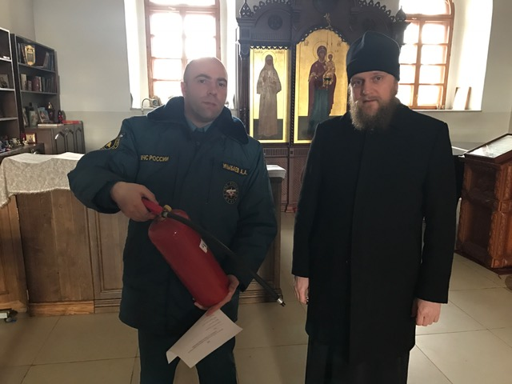
Все сооружения религиозного назначения – церкви, храмы, монастыри, мечети – в интерьере и обиходе содержат множество пожароопасных предметов. К ним относятся лампады, подсвечники, а также многие службы проходят с использованием зажженных церковных свечей.
Пожар в таких зданиях, к сожалению, не редкое явление. Частой причиной называется несоблюдение инструкции о мерах пожарной безопасности в церкви и других религиозных помещениях
Правительство России утвердило правила противопожарного режима для религиозных объектов, в частности православных храмов.
В рамках профилактики пожарной безопасности Правила противопожарного режима в России дополнены разделом XXI «Объекты религиозного назначения».
Новый раздел Правил противопожарного режима включает в себя следующие положения:
493. В части здания (помещения), предназначенной для размещения священнослужителей во время богослужения, следует предусматривать не менее 1 огнетушителя.
494. В помещениях охраны, постоянного дежурства персонала должна предусматриваться телефонная связь.
495. Хранение горючих жидкостей в помещениях молельных залов не допускается, за исключением горючих жидкостей, предназначенных для проведения обрядов. Хранение горючих жидкостей должно осуществляться в специально оборудованных местах. Запас горючих жидкостей в молельном зале должен быть в количестве, не превышающем суточную потребность, но не более: 20 литров – для помещений с отделкой из негорючих материалов; 5 литров – для остальных помещений. Горючие жидкости в молельных залах не должны храниться в стеклянной таре. Розлив горючих жидкостей в лампады и светильники должен осуществляться из закрытой небьющейся емкости. Размещение электронагревательных приборов на расстоянии менее 1 метра до мест розлива горючих жидкостей не допускается.
496. Запрещается проводить пожароопасные работы в здании (помещении) в присутствии прихожан.
497. Ежедневно должны быть проверены пути эвакуации людей, эвакуационные и аварийные выходы и при необходимости приведены в соответствие с требованиями настоящих Правил.
498. При проведении праздничных богослужений с массовым пребыванием людей необходимо предусмотреть дополнительные организационные противопожарные мероприятия.
499. Подсвечники, светильники и другие устройства с открытым огнем следует устанавливать на негорючие основания в устойчивом положении, исключающем их опрокидывание. Разожженные кадила во время проведения богослужения могут быть поставлены только на негорючее основание в специально отведенном месте с отделкой из негорючих материалов. Расстояние от места установки разожженного кадила до предметов отделки помещения и интерьера, одежды и других предметов, выполненных из горючих материалов, должно быть не менее 0,5 метра.
500. Не допускается предусматривать вешалки для одежды прихожан и места для хранения одежды в непосредственной близости (менее 1,5 метра) от подсвечников и источников открытого огня, от печей и вытяжек из печей.
501. Крепление к полу ковров и ковровых дорожек, используемых только во время богослужений, допускается не предусматривать.
502. Временно размещаемые в молельном зале горючие материалы (ели, сухая трава) должны находиться на расстоянии более 1,5 метра от источника открытого огня.
503. Допускается размещение травы по площади молельного зала в праздник Святой Троицы не более чем на 1 сутки с дальнейшей заменой.

1 региональный отдел надзорной деятельности
и профилактической работы Управления по ТиНАО
Главного управления МЧС России по г. Москве

